Sơ đồ ERD theo module
1. User & Employee Management
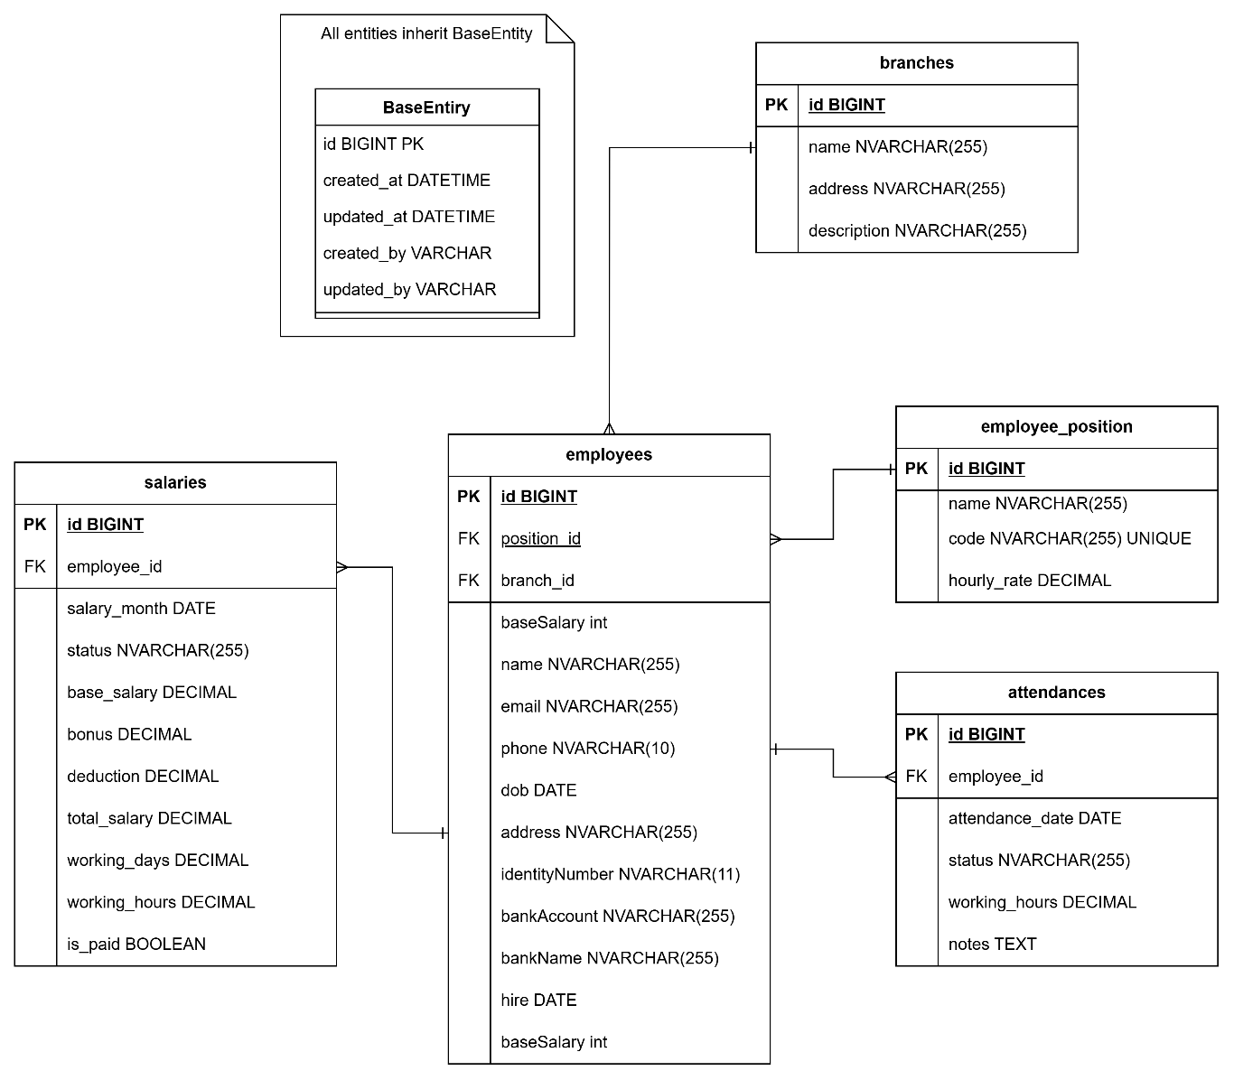
2. Customers management
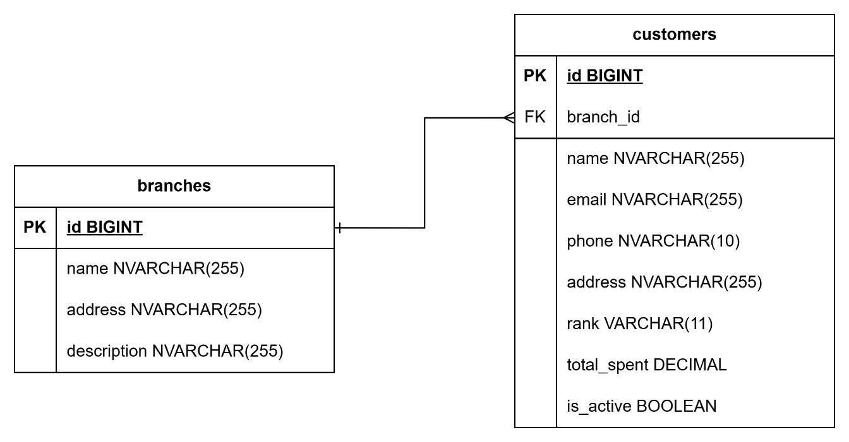

3. Table management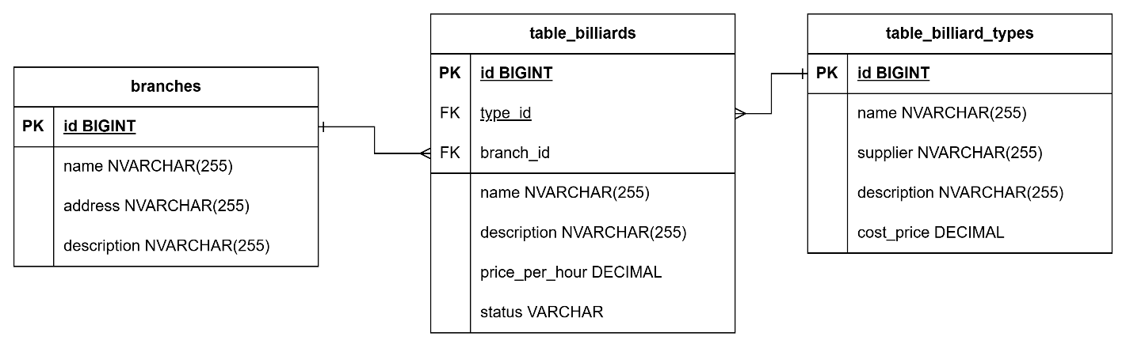
4. Session management
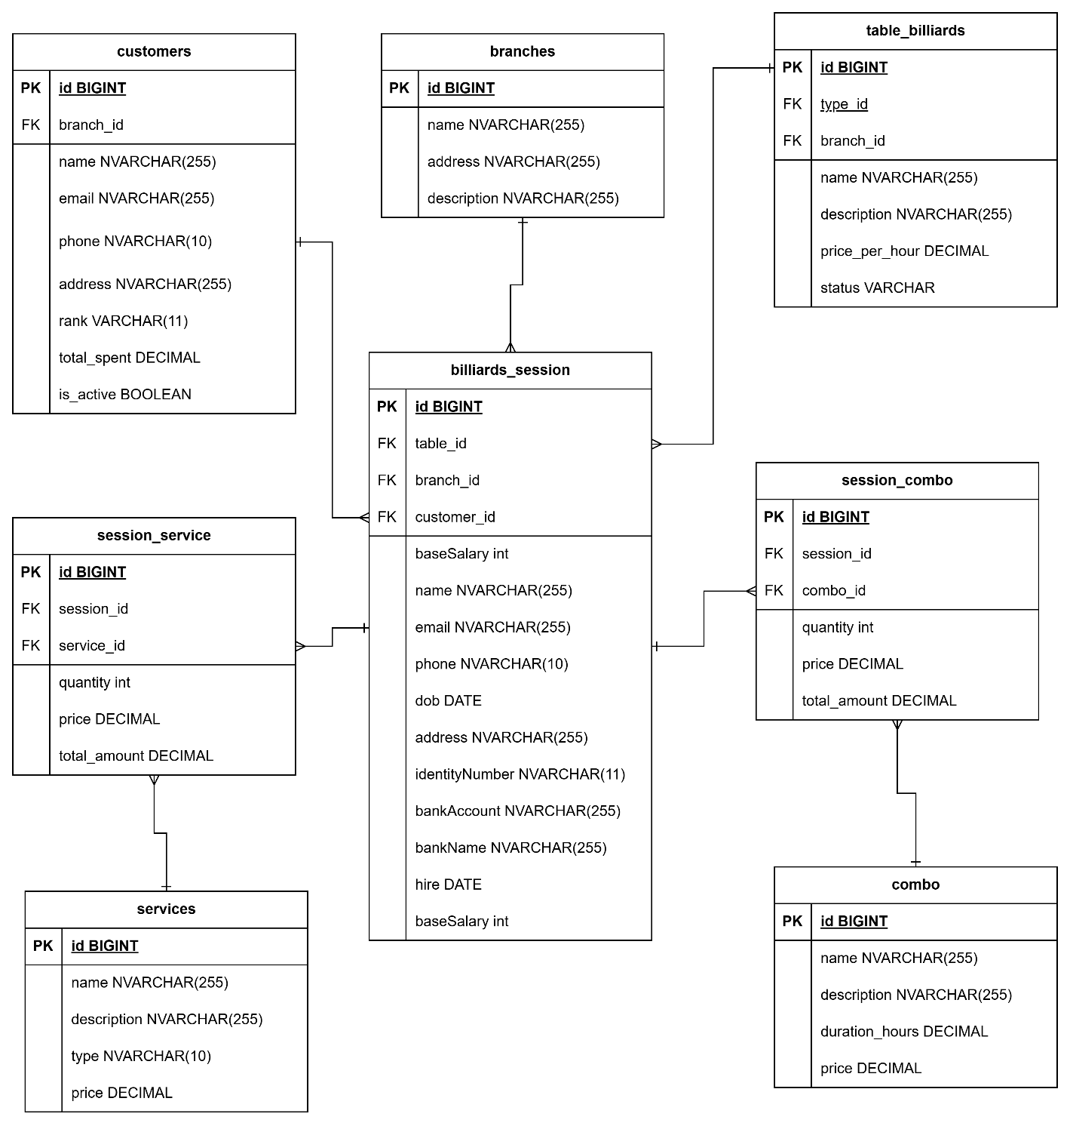
5. Invoice management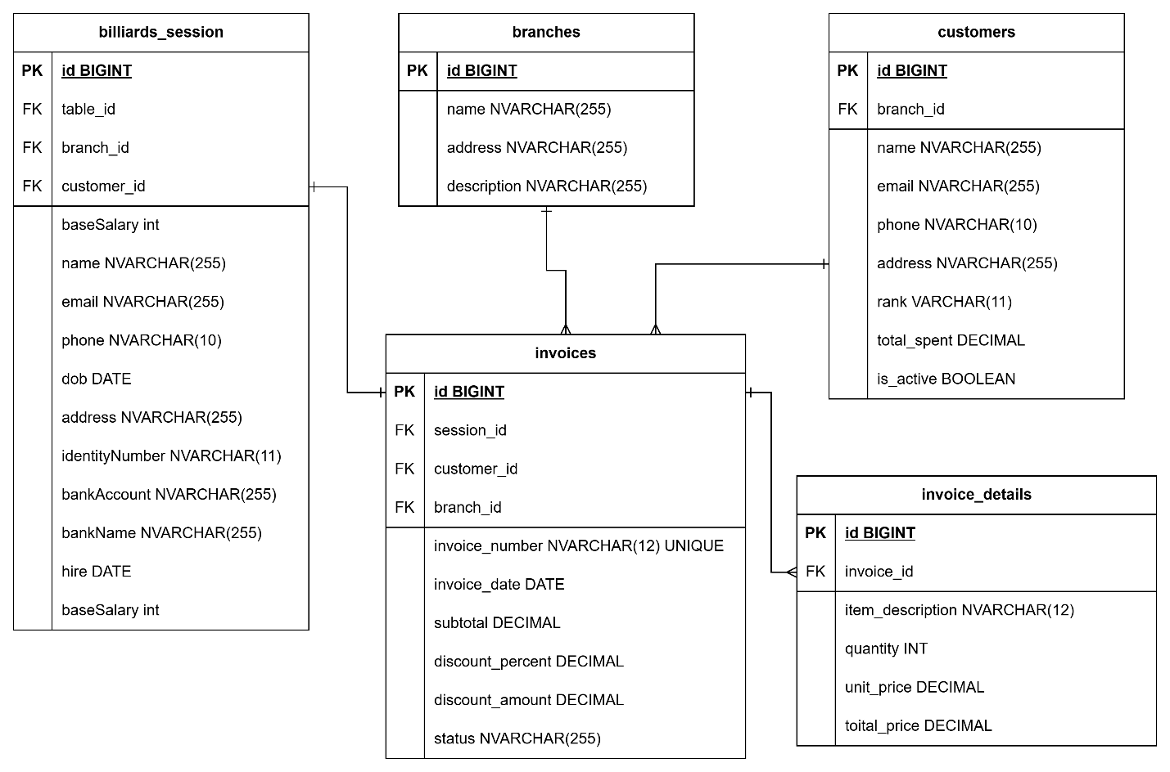

Thiết kế bảng dữ liệu
1. Table: branches
Column | Type | Null | Key | Description | Mô tả
id | BIGINT | NO | PK | Primary key | Khóa chính
name | VARCHAR | NO | UNIQUE | Branch name | Tên chi nhánh
address | VARCHAR | NO |  | Address | Địa chỉ
description | TEXT | YES |  | Description | Mô tả
is_active | BOOLEAN | NO |  | Status | Trạng thái

2. Table: Employee
Column | Type | Null | Key | Description | Mô tả
id | BIGINT | NO | PK | Primary key | Khóa chính
name | VARCHAR | NO |  | Employee name | Tên nhân viên
email | VARCHAR | NO | UNIQUE | Email | Email
phone_number | VARCHAR | NO | UNIQUE | Phone number | Số điện thoại
dob | DATE | YES |  | Date of birth | Ngày sinh
address | VARCHAR | YES |  | Address | Địa chỉ
identity_number | VARCHAR | YES |  | ID number | CMND/CCCD
bank_account | VARCHAR | YES |  | Bank account | Tài khoản ngân hàng
bank_name | VARCHAR | YES |  | Bank name | Tên ngân hàng
hire_date | DATE | NO |  | Hire date | Ngày vào làm
salary_type | VARCHAR | NO |  | Salary type | Loại lương
base_salary | DECIMAL | NO |  | Base salary | Lương cơ bản
is_active | BOOLEAN | NO |  | Status | Trạng thái
branch_id | BIGINT | NO | FK | Branch reference | Thuộc chi nhánh
position_id | BIGINT | NO | FK | Position reference | Chức vụ

3. Table: customers
Column | Type | Null | Key | Description | Mô tả
id | BIGINT | NO | PK | Primary key | Khóa chính
name | VARCHAR | NO |  | Customer name | Tên khách hàng
email | VARCHAR | NO | UNIQUE | Email | Email
phone_number | VARCHAR | NO | UNIQUE | Phone number | SĐT
address | VARCHAR | YES |  | Address | Địa chỉ
rank | VARCHAR | NO |  | Customer rank | Hạng khách hàng
total_spent | DECIMAL | NO |  | Total spending | Tổng tiền đã chi
is_active | BOOLEAN | NO |  | Status | Trạng thái

5. Table: table_billiards
Column | Type | Null | Key | Description | Mô tả
id | BIGINT | NO | PK | Primary key | Khóa chính
name | VARCHAR | NO | UNIQUE | Table name | Tên bàn
description | TEXT | YES |  | Description | Mô tả
price_per_hour | DECIMAL | NO |  | Hourly price | Giá/giờ
status | VARCHAR | NO |  | Table status | Trạng thái
type_id | BIGINT | NO | FK | Table type | Loại bàn
branch_id | BIGINT | NO | FK | Branch | Chi nhánh

6. Table: billiards_session
Column | Type | Null | Key | Description | Mô tả
id | BIGINT | NO | PK | Primary key | Khóa chính
table_id | BIGINT | NO | FK | Table reference | Bàn
customer_id | BIGINT | NO | FK | Customer | Khách hàng
branch_id | BIGINT | NO | FK | Branch | Chi nhánh
start_time | TIMESTAMP | NO |  | Start time | Thời gian bắt đầu
end_time | TIMESTAMP | YES |  | End time | Thời gian kết thúc
duration_hours | DECIMAL | YES |  | Duration | Thời lượng
status | VARCHAR | NO |  | Session status | Trạng thái
total_amount | DECIMAL | YES |  | Total amount | Tổng tiền

7. Table: invoices
Column | Type | Null | Key | Description | Mô tả
id | BIGINT | NO | PK | Primary key | Khóa chính
invoice_number | VARCHAR | NO | UNIQUE | Invoice number | Mã hóa đơn
invoice_date | DATE | NO |  | Invoice date | Ngày lập
subtotal | DECIMAL | NO |  | Before discount | Tiền trước giảm
discount_percent | DECIMAL | NO |  | Discount percent | % giảm
discount_amount | DECIMAL | NO |  | Discount amount | Tiền giảm
total_amount | DECIMAL | NO |  | Final amount | Tổng tiền
status | VARCHAR | NO |  | Invoice status | Trạng thái
session_id | BIGINT | NO | FK (UNIQUE) | Session | Phiên chơi
customer_id | BIGINT | NO | FK | Customer | Khách hàng
branch_id | BIGINT | NO | FK | Branch | Chi nhánh

8. Table: invoice_details
Column | Type | Null | Key | Description | Mô tả
id | BIGINT | NO | PK | Primary key | Khóa chính
invoice_id | BIGINT | NO | FK | Invoice | Hóa đơn
item_description | VARCHAR | NO |  | Description | Nội dung
quantity | INT | NO |  | Quantity | Số lượng
unit_price | DECIMAL | NO |  | Unit price | Giá
total_price | DECIMAL | NO |  | Total price | Thành tiền

9. Table: service
Column | Type | Null | Key | Description | Mô tả
id | BIGINT | NO | PK | Primary key | Khóa chính
name | VARCHAR | NO |  | Service name | Tên dịch vụ
type | VARCHAR | NO |  | Service type | Loại
price | DECIMAL | NO |  | Price | Giá
is_active | BOOLEAN | NO |  | Status | Trạng thái
branch_id | BIGINT | NO | FK | Branch | Chi nhánh

10. Table: combo
Column | Type | Null | Key | Description | Mô tả
id | BIGINT | NO | PK | Primary key | Khóa chính
name | VARCHAR | NO |  | Combo name | Tên combo
duration_hours | DECIMAL | NO |  | Duration | Số giờ
price | DECIMAL | NO |  | Price | Giá
branch_id | BIGINT | NO | FK | Branch | Chi nhánh

